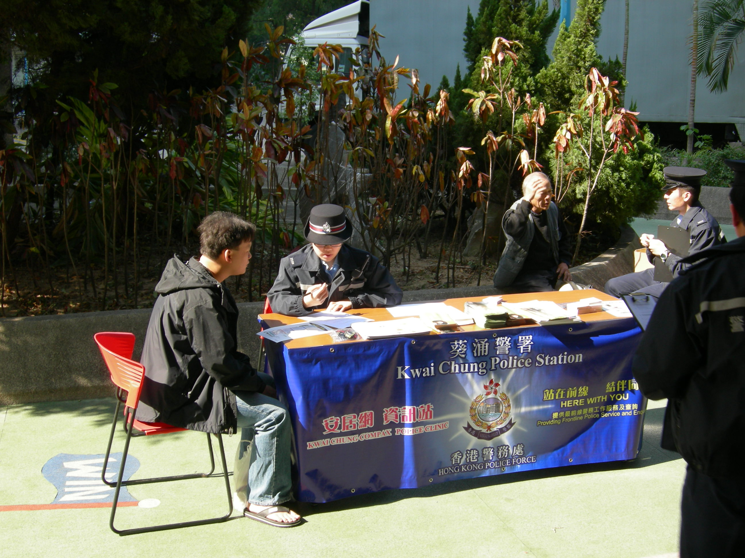
附件丙
2007年11月29日
在大窩口邨接見了42名市民

